华东理工大学
复变函数与积分变换作业本（第4册）
班级____________学号_____________姓名_____________任课教师_____________

第七次作业

教学内容：4.1复数项级数4.2幂级数

1. 判别下列复数列的收敛性，若收敛，求其极限，其中.
(1)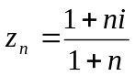;
解：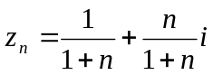
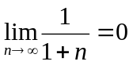，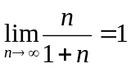故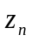收敛于
(2)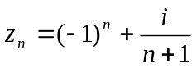;
解：由于的实部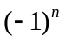发散，故发散
(3)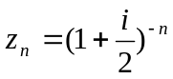.
解：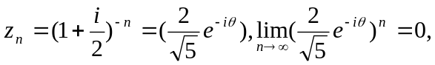故收敛，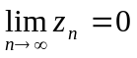
2.判别下列级数的收敛情况:
(1)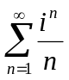;
解： 由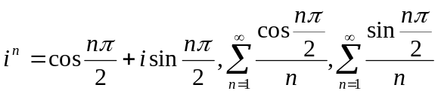为收敛的交错项实级数，所以收敛，但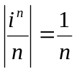，故发散，原级数条件收敛。
(2) 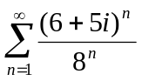;
解：因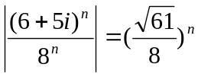，而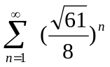收敛，故绝对收敛。
（3）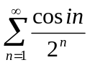。
解：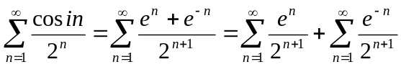，
因级数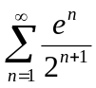发散，故发散。

3. 求下列幂级数的收敛半径：

(1) 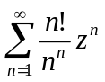；
解： 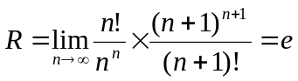
(2)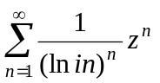;
解：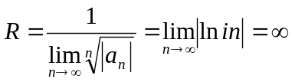
(3)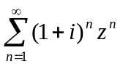;
解： 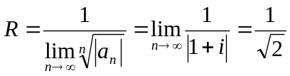
（4）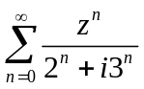；;
解：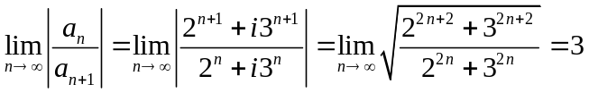，收敛半径为3；
（5）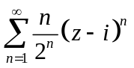.
解：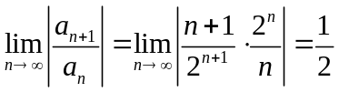，收敛半径为2；

4. 把下列函数展开成的幂级数，并指出它的收敛半径:
(1)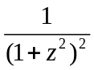；
解：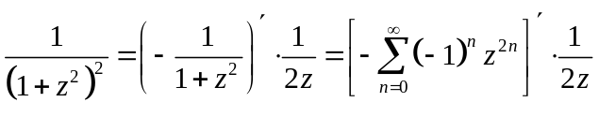
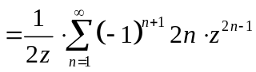
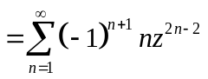
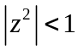，即收敛半径为1；

(2) 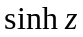
解：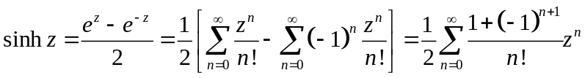
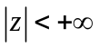；

(3) 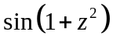；
解：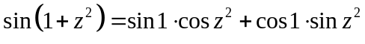
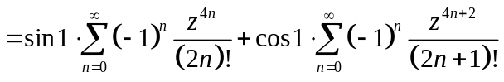
；

第八次作业

教学内容：4.3解析函数的泰勒展开 4.4洛朗级数
1．求下列各函数在指定点处的Taylor展开式，并指出它们的收敛半径：

(1) 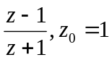；
解：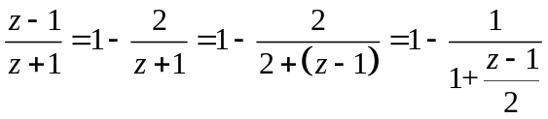
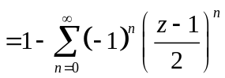
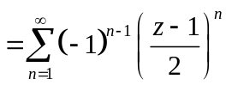
其中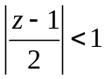，即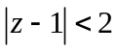

(2) 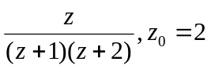；
解：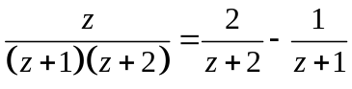
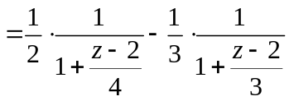
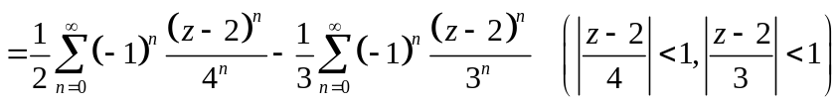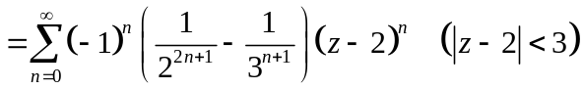

(3) 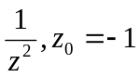；
解： 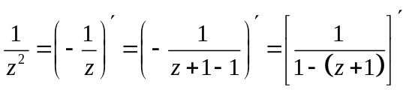
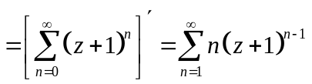
其中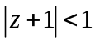
(4)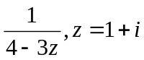;
解：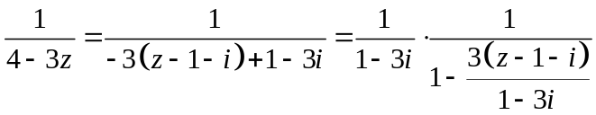
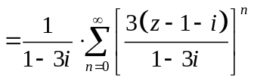
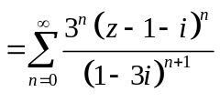
其中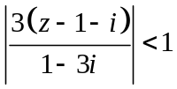，即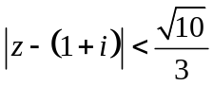

(5) 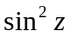，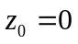；
解：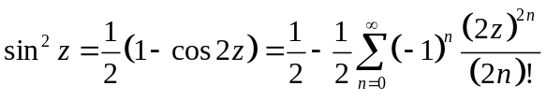
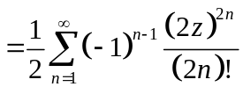
其中
(6)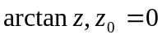.
解：因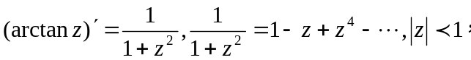
故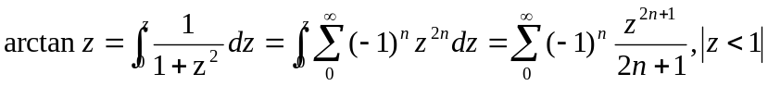，且收敛半径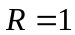
2．把下列各函数在指定的圆环域内展开成Laurent级数.
（1）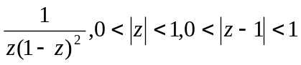
解：在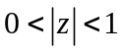内，
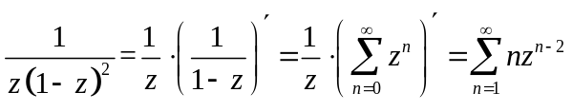；
在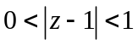内，
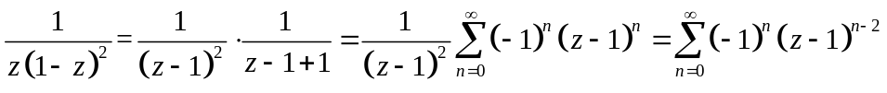
（2）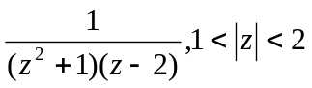；
解：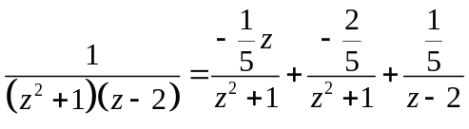
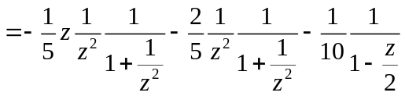
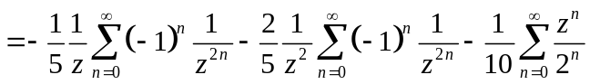
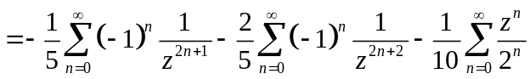
（3）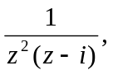以 为心的单位圆；
解：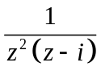有两个奇点，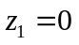，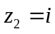，所以以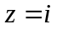为中心的圆环域有：

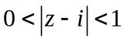和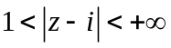，

在内，因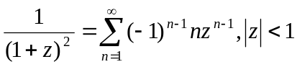，

故=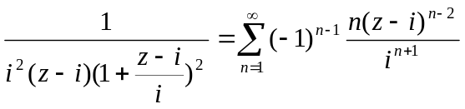
在内展开，得：
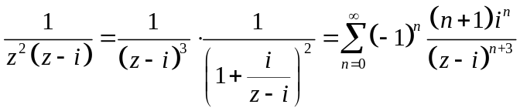
（4）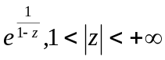.
解：在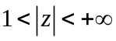内，
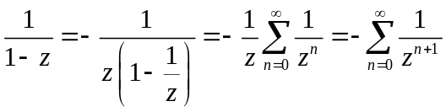，
所以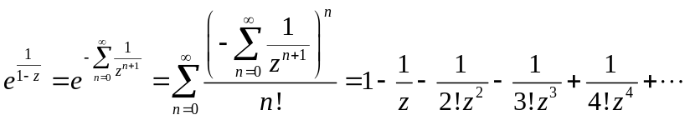
3. 把下列各函数在指定圆环域内展成Laurent级数,且计算其沿正向圆周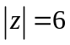的积分值：

(1) 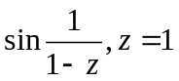的去心邻域；
解：由于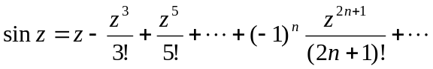 （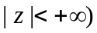
所以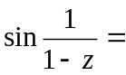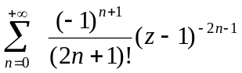
于是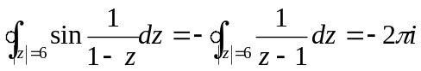;

(2) 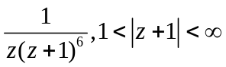；
解：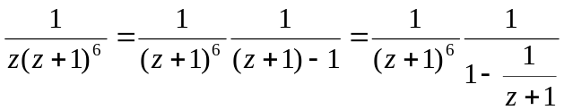 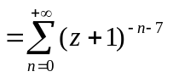
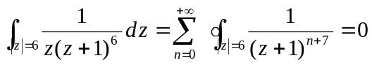
(3)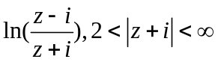.
解：